Отделение ультразвуковой диагностики
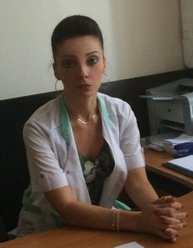  Заведующая отделением  ультразвуковой диагностики -  кандидат медицинских наук,  врач ультразвуковой диагностики  Михеева Наталья Владимировна | Образование:  Российский государственный медицинский университет им. Н.И. Пирогова по специальности «Лечебное дело»;  Клиническая ординатура по специальности «Рентгенология»;  Очная аспирантура по специальности «Лучевая диагностика»;  Профессиональная переподготовка по специальности «Ультразвуковая диагностика»;  Различные курсы повышения квалификации.

Отделение ультразвуковой диагностики располагается на 2 этаже главного корпуса и является самостоятельной единицей консультативно-диагностического клинического центра ФГБУ «РНЦРР» Минздрава России.
В отделении проводятся ультразвуковые исследования:
- органов брюшной полости и почек;
- всех поверхностно расположенных органов (лимфатических узлов всех регионов, щитовидной железы, слюнных желез, языка, мужских половых органов, суставов);
- органов малого таза, включая внутриполостные исследования: (трансректальное ультразвуковое исследование (ТРУЗИ);
- ультразвуковое дуплексное сканирование (УЗДС) артерий и вен всех сосудистых бассейнов.
С учётом часто повторяющихся ситуаций ОБРАЩАЕМ ВАШЕ ВНИМАНИЕ:
- В Центре проводятся следующие виды ультразвуковых исследований сосудов головы и шеи: :
  - стандартное ультразвуковое дуплексное сканирование магистральных артерий головы (УЗДС МАГ) - информативно для терапевтов и кардиологов;
  - стандартное ультразвуковое дуплексное сканирование брахиоцефальных артерий (УЗДС БЦА - статика) - информативно для терапевтов и кардиологов;
  - специальное ультразвуковое дуплексное сканирование с проведением ротационных проб (с акцентом на позвоночные и лучевые артерии) - даёт максимальную информацию для неврологов и мануальных терапевтов.
- При необходимости проведения трансректального исследования предстательной железы (ТРУЗИ), а также исследования сосудов почек при наличии регулярного стула специальная подготовка не требуется! В случае длительной задержки стула (запор) перед ТРУЗИ необходима очистительная клизма накануне вечером (при нормальном стуле клизму не делать!), при исследовании сосудов почек допустим приём препарата «Фортранс». В случае диареи (понос) исследование не проводится!
- При необходимости обследования подвздошных областей (лимфатических узлов, вен и артерий) за день рекомендовано исключить из рациона продукты с повышенным содержанием углеводов (хлебо-булочные изделия, фрукты, бобовые, орехи, сладости).
- Ультразвуковое исследование мочевого пузыря и ультразвуковое трансабдоминальное исследование предстательной железы (доступ через живот) проводятся при наполненном мочевом пузыре (воду выпить заранее)!
- Для трансректального ультразвукового исследования - ТРУЗИ (доступ датчика через прямую кишку) мочевой пузырь наполнять не надо!
- В центре проводятся два вида исследований полового члена:
  - на предмет наличия патологических образований;
  - на предмет наличия эректильной дисфункции (на фоне приёма вазоактивного препарата типа «Виагра» только после предварительной консультации уролога).
- Обследование органов брюшной полости (гепатобилиарной зоны) проводится на голодный желудок, в противном случае невозможно корректно оценить состояние желчного пузыря (если состояние последнего не интересует - приём пищи не помешает).
- Ультразвуковое сканирование внутримозговых (интракраниальных) сосудов (транскраниальное сканирование, Виллизиев круг) является самостоятельной единицей в перечне услуг и не входит в состав МАГ.
В случае возникновения у пациента вопросов относительно того, какая именно услуга необходима (при наличии жалоб), и показана ли она вообще в конкретном случае, а также вопросов, касающихся непосредственно самой диагностической процедуры (пояснения), пациент может получить консультацию у заведующего отделением: находясь в центре - напрямую; по телефону - через Call-центр ФГБУ «РНЦРР» Минздрава России.

Режим работы отделения - будние дни:
- амбулаторный приём - с 9-30 до 14-00;
- стационар - с 14-00 до 16-00.
Предварительная запись на обследование производится:
- по будням с 8.00 до 17.00 в регистратуре и по телефонам:
+7 (495) 333-91-20, +7 (495) 334-15-08, +7 (495) 334-19-92, +7 (495) 334-23-35, +7 (495) 334-19-83, +7 (495) 334-13-96
- круглосуточно, через предварительную заявку на сайте.
Приём включает в себя предварительный осмотр, сбор анамнеза, внимательное обследование, в случае спорных интерпретаций - коллегиальное согласование (мини- консилиум), вне зависимости от занятости сотрудников в нашем коллективе всегда присутствует понимание и взаимовыручка.

Приём ведут:
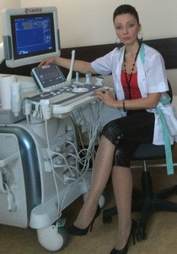 | Михеева Наталья Владимировна -  заведующая отделением ультразвуковой диагностики,  кандидат медицинских наук,  врач ультразвуковой диагностики.  Кабинет № 238.  Приём пациентов: ежедневно, до 16-30  (понедельник - административный день, предварительной записи нет - выполняются исследования по CITO, по согласованию).  Амбулаторные пациенты - с 09.30 до 14.00 согласно предварительной записи (строго по времени).  Стационар и сотрудники - во второй половине дня (по вызову).  Выполняемые виды исследований: Все вышеперечисленные.  Рабочий УЗ-Аппарат: - MyLab Twice.
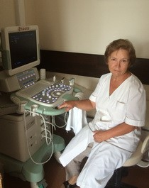 | Сметанина Людмила Ивановна -  Заслуженный врач России,  врач ультразвуковой диагностики  высшей квалификационной категории.  Кабинет № 206.  Приём пациентов: пн., вт., ср., чт. (пятница выходной).  Выполняемые виды исследований: органы брюшной полости, почки,  забрюшинное пространство, поверхностно расположенные органы.  Рабочий УЗ-Аппарат: - MyLab 70.
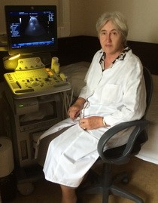 | Канорская Галина Анатольевна -  врач ультразвуковой диагностики  высшей квалификационной категории.  Кабинет № 239.  Приём пациентов: ежедневно.  Выполняемые виды исследований: органы брюшной полости, почки,  забрюшинное пространство, поверхностно расположенные органы.  Рабочий УЗ-Аппарат: - LOGIQ P6.
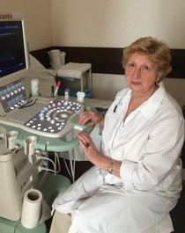 | Минх Надежда Владимировна -  кандидат медицинских наук,  врач ультразвуковой диагностики  высшей квалификационной категории.  Кабинет № 205.  Приём пациентов: пн, вт, чт, пт. (среда выходной).  Выполняемые виды исследований: органы брюшной полости, почки,  забрюшинное пространство, поверхностно расположенные органы.  Рабочий УЗ-Аппарат: - MyLab 70.
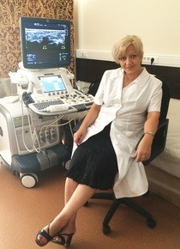 | Енокян Эмма Кенсаберовна -  врач ультразвуковой диагностики  высшей квалификационной категории  Кабинет № 213.  Приём пациентов: ежедневно.  Выполняемые виды исследований: органы брюшной полости, почки,  забрюшинное пространство, поверхностно расположенные органы.  Рабочий УЗ-Аппарат: - LOGIQ E9.
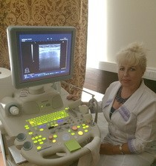 | Соловьёва Светлана Владимировна -  врач ультразвуковой диагностики  высшей квалификационной категории  Кабинет № 214.  Приём пациентов: ежедневно.  Выполняемые виды исследований: органы брюшной полости, почки,  забрюшинное пространство, поверхностно расположенные органы.  Рабочий УЗ-Аппарат: - HI VISION 900.

ОБ ОТДЕЛЕНИИ
Страницы истории: Вспоминая становление диагностической службы центра следует отметить, что основателем и главным продвиженцем ультразвуковых исследований в РНЦРР можно заслуженно считать проф. д.м.н. Г.А. Зубовского, руководившего на тот момент отделом радиационной медицины. С его подачи первопроходцами в этой области стали научные сотрудники радиоизотопной лаборатории (Васильченко С.А., Хмелевская Н.М., Сметанина Л.И., Канорская Г.А.). Таким образом, 1982 год стал точкой отсчёта в научных и практических достижениях ультразвуковой диагностики в нашем центре. Впервые в стране стали проводить УЗИ лимфатических узлов совместно с лимфосцинтиграфией. В 1983году Л.И.Сметанина и Г.А.Канорская, опираясь на данные гистологической верификации и сопоставляя их с результатами собственных исследований, разработали первую в нашем центре эхосемиотику органов брюшной полости, почек, щитовидной железы.
Наука не стояла на месте, в ногу со временем шагали и новые инженерные технологии, совершенствовалась современная ультразвуковая аппаратура. Помимо серой шкалы появились режимы цветового и энергетического картирования, давшие ход различным сосудистым исследованиям; режим тканевой гармоники, играющий немаловажную роль в дифференциальной диагностике визуализируемых объектов; 3D и 4D- режимы, известные, как ультразвуковая томография, позволяющие оценить исследуемые зоны в объёмном режиме; соноэластография, прочно укоренившаяся, как одна из ведущих технологий при маммологическом обследовании. Под руководством д.м.н., профессора П.М. Котлярова лаборатория УЗД (Шадури Е.В., Михеева Н.В., Янушпольская Т., Гваришвили М.А.) преуспела в оценке и усовершенствовании этих методик. Впервые в России, при активном сотрудничестве с региональными медицинскими учреждениями в РНЦРР был подробно изучен метод ультразвуковой томографии печени, почек, поджелудочной железы, сердечно-сосудистой системы. С применением вышеуказанных методик впервые разработана эхосемиотика рака щитовидной железы не имеющая аналогов по настоящее время. Набрали силу исследования с применением внутриполостных датчиков, применяемые в урологии и гинекологии.
База: В настоящее время все кабинеты оснащены новейшей высококачественной аппаратурой, необходимой для проведения диагностических исследований высокого уровня. Современные, специально сконфигурированные под конкретные цели ультразвуковые сканеры отделения наиболее полным образом дополняют возможности друг друга. Нет ни одной общепризнанной методики ультразвукового исследования, которая не была бы реализована в одном или нескольких приборах, находящихся в отделении.
Качественный выбор оборудования позволил наиболее полно использовать достоинства приборов различных производителей, среди которых аппаратура общепризнанных мировых лидеров в области разработки и производства ультразвуковых диагностических систем.
Флагман отделения - это универсальный ультразвуковой сканер премиум класса MyLab Twice с практически максимально возможным количеством наиболее востребованных современных опций. Входящий в комплект переносной модуль MyLabSat предназначен для обследования нетранспортабельных пациентов, а так же для использования в операционных залах центра и удачно дополняет возможности основного аппарата своей мобильностью
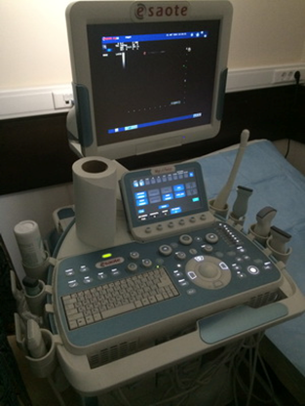 | 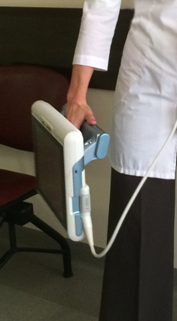 | 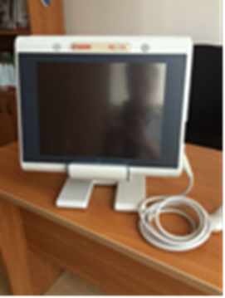
Сверхвысокоплотные датчики аппаратов позволяют существенно улучшить визуализацию даже мельчайших объектов, а специальные сосудистые режимы позволяют исследовать сосуды с микронной точностью.
В тех областях диагностики, где по мнению специалистов центра и сообщества врачей ультразвуковой диагностики имеются лидеры по каким либо направлениям, используются аппараты не уступающие по уровню, а именно:
HI VISION 900 - позволяет проводить оценку плотности тканей и выявлять на ранних стадиях опухоли, которые невозможно увидеть обычным ультразвуковым сканированием. Используется для ранней диагностики онкологических процессов в урологии, гинекологии, маммологии, гастроэнтерологии и других сферах.
VOLUSON 730-PRO – практически все специалисты ультразвуковой диагностики считают семейство ультразвуковых сканеров Voluson «золотым стандартом» при проведении 3D - 4D сканирования. Дополнят эти лидирующие в своих направлениях аппараты -сканеры, сконфигурированные и предназначенные для решения конкретных, как правило, специальных задач: MyLab 70, LOGIQ E9, LOGIQ P6.Все аппараты имеют полный набор необходимых специалисту функций и возможностей, в зависимости от области исследования.
Несмотря на множество имеющихся диагностических методов, роль ультразвука остаётся незаменимой при постановке диагноза на различных этапах обращения больных. Своевременный и грамотный мониторинг, осуществляемый опытными специалистами, позволяет значительно улучшить прогноз продолжительности жизни у онкологических больных, а так же предотвратить возможные серьёзные последствия у пациентов с пограничными состояниями.
Отделение активно сотрудничает с большинством подразделений нашего центра, тесный рабочий контакт с которыми позволяет решать многие вопросы, возникающие как на скрининговом этапе, так и в ходе лечения во время госпитализации. Неразрывность диагностического и лечебного процессов, доступность результатов морфологической верификации и обсуждение сложных случаев на клинических разборах – одно из важнейших преимуществ, которыми располагают врачи ультразвуковой диагностики в нашем центре.
Наряду с повседневной деятельностью в отделении проводятся активные занятия с молодыми докторами, поступившими на обучение в клиническую ординатуру, а также с докторами, проходящими переподготовку по специальности. Уже многие годы наши сотрудники делятся наработанным опытом с уже состоявшимися специалистами, приезжающими к нам в центр из различных регионов России, с целью повысить свою квалификацию за счёт имеющейся уникальной базы УЗ-семиотики, разработанной в нашем центре.
Персонал: Проходя обследования у любого специалиста отделения, Вы можете не сомневаться, что это истинный профессионал с многолетним опытом работы. Все сотрудники отделения являются врачами высшей категории или имеют учёную степень не ниже кандидата медицинских наук.
Высокий профессионализм, универсальность, добросовестность и ответственность за выполненную работу, отзывчивость и понимание по отношению к коллегам и пациентам, многолетние знания и опыт, а главное - истинная преданность любимому делу - те основные качества работающего сегодня состава врачей ультразвуковой диагностики, которыми по праву может гордиться наш центр.

